O'ZBEKISTON RESPUBLIKASI OLIY TA'LIM, FAN VA INNOVATSIYALAR VAZIRLIGI
FARG'ONA DAVLAT TEXNIKA UNIVERSITETI
AXBOROT TEXNOLOGIYALAR VA TELEKOMUNIKATSIYA FAKULTETI
DASTURIY INJINIRING VA KIBERXAVFSIZLIK KAFEDRASI

Dasturiy ta'minot qurilmasi va evolyutsiyasi fanidan
"Blockchain texnologiyasi va Bitcoin" mavzusida
MUSTAQIL ISH

Guruh: S750-22DI
Bajardi : Muydinov O.A.
Tekshirdi : Karimov A.U.

FARG'ONA 2026

Mavzu: Blockchain texnologiyasining kriptografik asoslari, konsensus mexanizmlari, smart-kontraktlar va markazlashtirilmagan moliya (DeFi) tizimlari

MUNDARIJA
KIRISH ......................................................................................... 3
ASOSIY QISM
1. Blockchain ning kriptografik asoslari: hash, Merkle daraxt, raqamli imzo ... 4
2. Bitcoin Proof-of-Work (PoW) va Ethereum Proof-of-Stake (PoS) farqlari ...... 8
3. Smart contract va Ethereum Virtual Machine (EVM) ............................ 11
4. Blockchain tranzaksiyasining tasdiqlanishi: mempool, mining, 6 tasdiq ...... 14
5. DeFi va Web3 texnologiyalarining asosiy komponentlari ..................... 16
AMALIY QISM ............................................................................. 18
XULOSA .................................................................................... 19
FOYDALANILGAN ADABIYOTLAR ................................................. 20

KIRISH
Mavzuning dolzarbligi: XXI asrning ikkinchi o'n yilligida raqamli iqtisodiyot sohasida eng inqilobiy texnologiyalardan biri sifatida blockchain (blokcheyn) yuzaga keldi. 2008-yilda Satoshi Nakamoto taxallusi ostida nashr etilgan mashhur maqola — 'Bitcoin: A Peer-to-Peer Electronic Cash System' — markaziy bank yoki vositachisiz ishlaydigan raqamli pul tizimini taqdim etdi. Ushbu g'oyaning texnik asosini blockchain, ya'ni taqsimlangan reestr (distributed ledger) texnologiyasi tashkil etadi.
Blockchain bir-biri bilan kriptografik usulda bog'langan bloklar zanjiridan iborat bo'lib, unga yozilgan ma'lumotni keyinchalik o'zgartirib bo'lmaydi (immutability). Bu xususiyat moliya, logistika, sog'liqni saqlash, ovoz berish tizimlari va intellektual mulkni himoya qilish kabi ko'plab sohalarda inqilobiy o'zgarishlarga yo'l ochmoqda. Shu sababli ushbu texnologiyaning kriptografik asoslari, konsensus mexanizmlari va dasturlash imkoniyatlarini chuqur o'rganish bugungi kunda nihoyatda dolzarbdir.
Mustaqil ishning maqsadi: Blockchain texnologiyasining kriptografik poydevorini (hash funksiyalar, Merkle daraxti, raqamli imzo) o'rganish, Bitcoin va Ethereum tarmoqlarida qo'llaniladigan konsensus mexanizmlarini (PoW va PoS) qiyoslash, smart-kontraktlar va EVM ishlash prinsipini tahlil qilish, tranzaksiyaning tasdiqlanish jarayonini ko'rib chiqish hamda DeFi va Web3 ekotizimining asosiy komponentlarini yoritib berishdan iborat.

ASOSIY QISM

1. Blockchain ning kriptografik asoslari
Blockchain ning ishonchliligi va buzib bo'lmasligi uchta asosiy kriptografik tushunchaga tayanadi: kriptografik hash funksiyalar, Merkle daraxti va raqamli imzo. Quyida ularning har biri ko'rib chiqiladi.

Kriptografik hash funksiya
Hash funksiya — ixtiyoriy uzunlikdagi ma'lumotni qabul qilib, undan qat'iy belgilangan uzunlikdagi (Bitcoin da SHA-256 algoritmi uchun 256 bit) noyob 'barmoq izi' — hash qiymatini hosil qiluvchi matematik funksiyadir. Hash funksiyaning blockchain uchun muhim xususiyatlari quyidagilardir:
Xususiyat | Izohi
Deterministik | Bir xil kirish doimo bir xil hash beradi
Bir tomonlama | Hashdan asl ma'lumotni tiklab bo'lmaydi
Ko'chki effekti | Kirishning bitta biti o'zgarsa, hash butunlay o'zgaradi
To'qnashuvga chidamli | Ikki xil ma'lumot bir xil hash bermasligi amalda kafolatlangan
Tez hisoblanadigan | Istalgan ma'lumot uchun hash tez hisoblanadi
1-jadval. Kriptografik hash funksiyaning asosiy xususiyatlari
Aynan shu xususiyatlar tufayli har bir blok o'zidan oldingi blokning hashini saqlaydi va bloklar buzib bo'lmaydigan zanjirni hosil qiladi. Quyidagi diagrammada blok zanjirining tuzilishi ko'rsatilgan:
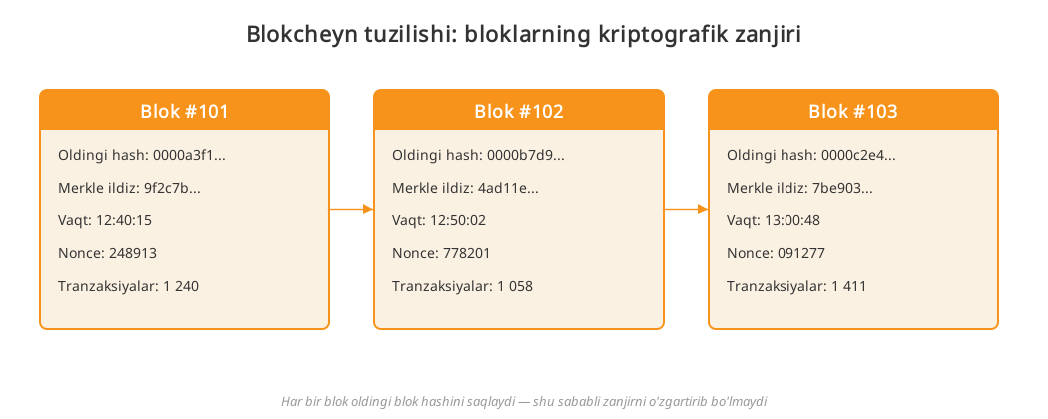
1-rasm. Blokcheyn tuzilishi (bloklar zanjiri)
Agar zararkunanda biror eski blokdagi ma'lumotni o'zgartirmoqchi bo'lsa, o'sha blokning hashi o'zgaradi, bu esa undan keyingi barcha bloklarning hashini ham yaroqsiz qiladi. Natijada butun zanjirni qayta hisoblash kerak bo'ladi, bu esa amalda imkonsizdir.

Merkle daraxti (Merkle Tree)
Bitta blokda minglab tranzaksiya bo'lishi mumkin. Ularning barchasini samarali va ixcham tarzda tekshirish uchun Merkle daraxti tuzilmasidan foydalaniladi. Bunda har bir tranzaksiyaning hashi hisoblanadi, so'ngra ular juft-juft qilib qayta hashlanadi va shu tariqa yagona 'Merkle ildiz' (Merkle Root) hosil bo'lguncha davom etadi:
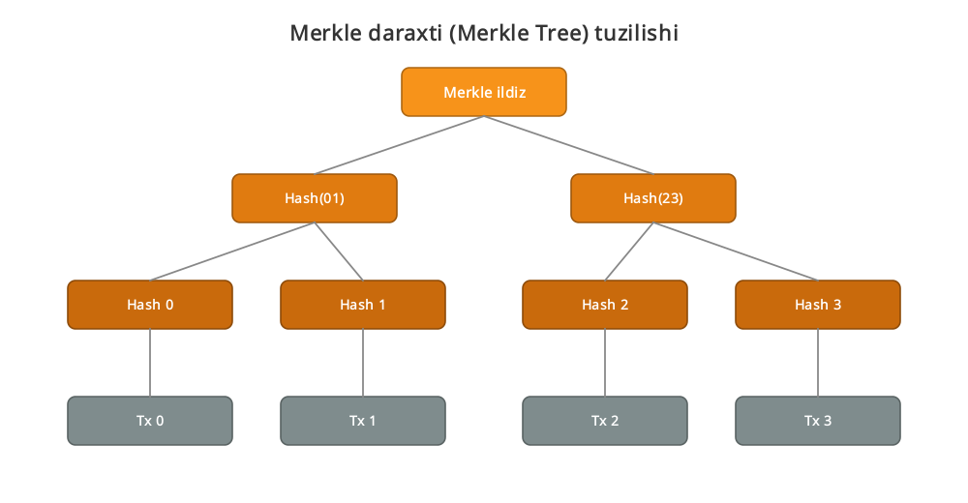
2-rasm. Merkle daraxti tuzilishi
Merkle daraxtining afzalligi shundaki, bironta tranzaksiyaning blokda mavjudligini butun bloklarni yuklamasdan, faqat bir nechta hashlar yordamida tez tasdiqlash mumkin (Simplified Payment Verification — SPV). Bu yengil hamyonlar (light wallet) uchun juda muhimdir.

Raqamli imzo (Digital Signature)
Raqamli imzo assimetrik (ochiq/yopiq kalitli) kriptografiyaga asoslanadi. Har bir foydalanuvchida ikkita kalit bo'ladi: maxfiy (yopiq) kalit va ochiq kalit. Tranzaksiya yuborilganda u yopiq kalit bilan imzolanadi, tarmoqdagi boshqa qatnashchilar esa ochiq kalit yordamida imzoning haqiqiyligini tekshiradi. Bu mexanizm ikki masalani hal qiladi: mablag' egasining haqiqatan ham ushbu shaxs ekanligini tasdiqlaydi (autentifikatsiya) va tranzaksiya mazmuni o'zgartirilmaganini kafolatlaydi (yaxlitlik). Bitcoin da bu maqsadda ECDSA (elliptik egri chiziqli raqamli imzo) algoritmi qo'llaniladi.

2. Bitcoin Proof-of-Work va Ethereum Proof-of-Stake farqlari
Markazlashtirilmagan tarmoqda barcha qatnashchilar reestrning yagona, to'g'ri nusxasiga kelishishi kerak. Buni ta'minlovchi qoidalar to'plami konsensus mexanizmi deb ataladi. Eng keng tarqalgan ikki mexanizm — Proof-of-Work (PoW) va Proof-of-Stake (PoS):
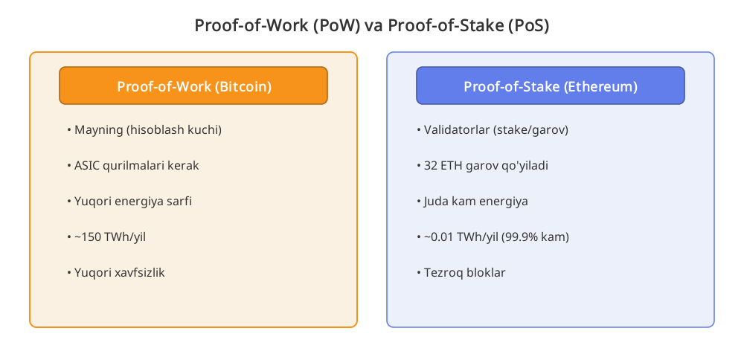
3-rasm. PoW va PoS qiyosi

Proof-of-Work (Ish isboti)
Bitcoin asoslangan PoW mexanizmida 'mayner' (miner) deb ataluvchi qatnashchilar murakkab matematik masalani (ma'lum shartni qanoatlantiruvchi hashni topish) birinchi bo'lib yechishga harakat qiladi. Bu jarayon ulkan hisoblash quvvati va elektr energiyasini talab qiladi. Masalani birinchi yechgan mayner yangi blokni qo'shadi va mukofot (yangi bitcoinlar + tranzaksiya to'lovlari) oladi. PoW juda xavfsiz, lekin energiya jihatdan samarasizdir.

Proof-of-Stake (Ulush isboti)
Ethereum 2022-yilda ('The Merge' yangilanishi bilan) PoS ga o'tdi. Bunda bloklarni mayningchilar emas, balki 'validatorlar' tasdiqlaydi. Validator bo'lish uchun ma'lum miqdorda kriptovalyutani (Ethereum da 32 ETH) garovga (stake) qo'yish kerak. Tizim keyingi blokni yaratuvchini garov miqdori va tasodifiylik asosida tanlaydi. Halol ishlamagan validator garovini yo'qotadi. PoS energiyani ~99.9% ga tejaydi. Quyidagi jadval ikki mexanizmni qiyoslaydi:
Mezon | Proof-of-Work | Proof-of-Stake
Misol tarmoq | Bitcoin | Ethereum (2022 dan)
Tasdiqlovchi | Mayner | Validator
Talab | Hisoblash quvvati | Garov (stake)
Energiya sarfi | Juda yuqori | Juda past
Hujum narxi | 51% quvvat | 51% garovga ega bo'lish
Markazlashuv xavfi | Mayning pullari | Yirik stake egalari
2-jadval. PoW va PoS konsensus mexanizmlarining qiyosi

3. Smart contract va Ethereum Virtual Machine (EVM)
Smart contract (aqlli shartnoma) — bu blockchain da saqlanadigan va oldindan belgilangan shartlar bajarilganda avtomatik ishga tushadigan dasturiy koddir. Bu tushunchani 1994-yilda Nik Sabo taklif qilgan bo'lsa-da, uni amalda joriy etgan birinchi platforma 2015-yilda ishga tushgan Ethereum bo'ldi. Smart-kontraktlar 'kod — bu qonun' (code is law) tamoyiliga asoslanadi: shartnoma sharti kodda yozilgan bo'ladi va uni vositachisiz, avtomatik bajariladi.
Ethereum Virtual Machine (EVM): Ethereum tarmog'idagi har bir tugun (node) EVM deb ataluvchi virtual mashinani ishga tushiradi. EVM — smart-kontrakt kodi bajariladigan izolyatsiyalangan ish muhitidir. Dasturchilar Solidity tilida kod yozadi, u baytkodga kompilyatsiya qilinib, EVM da bajariladi. Har bir amal uchun 'gaz' (gas) deb ataluvchi haq to'lanadi — bu tarmoqni cheksiz sikllar va suiiste'moldan himoya qiladi.
Quyida Solidity tilida yozilgan oddiy smart-kontrakt misoli keltirilgan. Ushbu kontrakt bitta sonni saqlaydi va uni o'zgartirish/o'qish imkonini beradi:
// SPDX-License-Identifier: MIT
pragma solidity ^0.8.0;

contract Saqlovchi {
uint256 private son;

function saqla(uint256 x) public {
son = x;
}
function oqi() public view returns (uint256) {
return son;
}
}

Smart-kontraktlar moliyaviy bitimlar, NFT (noyob raqamli aktivlar), markazlashtirilmagan tashkilotlar (DAO) va avtomatlashtirilgan birjalar uchun asos bo'lib xizmat qiladi. Ularning asosiy kamchiligi — kodda xato bo'lsa, uni odatda tuzatib bo'lmaydi va bu katta moliyaviy zararga olib kelishi mumkin.

4. Blockchain tranzaksiyasining tasdiqlanishi
Foydalanuvchi tranzaksiya yuborganidan to u qaytarib bo'lmas holatga kelguncha bir necha bosqichdan o'tadi. Quyidagi diagramma ushbu jarayonni ko'rsatadi:
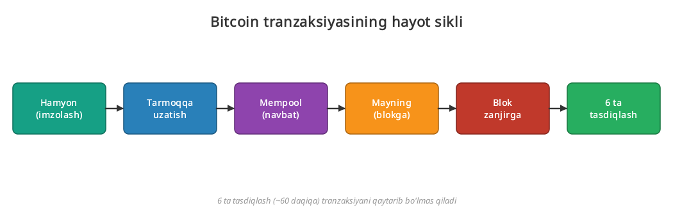
4-rasm. Tranzaksiya hayot sikli

Mempool (Memory Pool)
Foydalanuvchi tranzaksiyani yopiq kaliti bilan imzolab tarmoqqa uzatadi. Hali blokga kiritilmagan, tasdiqlanishini kutayotgan tranzaksiyalar 'mempool' deb ataluvchi vaqtinchalik navbatda saqlanadi. Maynerlar odatda yuqori to'lov (fee) taklif qilgan tranzaksiyalarni birinchi navbatda tanlaydi.

Mining (Mayning) va blokning shakllanishi
Mayner mempooldan tranzaksiyalarni tanlab, ulardan blok shakllantiradi va PoW masalasini yechishga kirishadi. Masala yechilgach, yangi blok tarmoqqa tarqatiladi va boshqa tugunlar uni tekshirib, o'z reestrlariga qo'shadi. Bitcoin da har ~10 daqiqada bitta yangi blok hosil bo'ladi.

Tasdiqlashlar soni (Confirmations)
Tranzaksiya blokga kiritilganda u 1 ta tasdiq oladi. Undan keyin qo'shilgan har bir yangi blok tasdiqlar sonini oshiradi. Amaliyotda 6 ta tasdiqlash (taxminan 60 daqiqa) tranzaksiyani amalda qaytarib bo'lmas deb hisoblanadi, chunki uni bekor qilish uchun zararkunanda 6 ta blokni qayta hisoblab, butun tarmoqdan o'zib ketishi kerak bo'ladi — bu deyarli imkonsizdir.

5. DeFi va Web3 texnologiyalarining asosiy komponentlari
DeFi (Decentralized Finance — markazlashtirilmagan moliya) — bu bank yoki broker kabi vositachisiz, to'g'ridan-to'g'ri smart-kontraktlar orqali moliyaviy xizmatlar ko'rsatuvchi ekotizimdir. Web3 esa internetning markazlashtirilmagan, foydalanuvchi o'z ma'lumotlari va aktivlariga egalik qiladigan yangi avlodini anglatadi. Quyidagi grafik DeFi sohasining tez o'sishini ko'rsatadi:
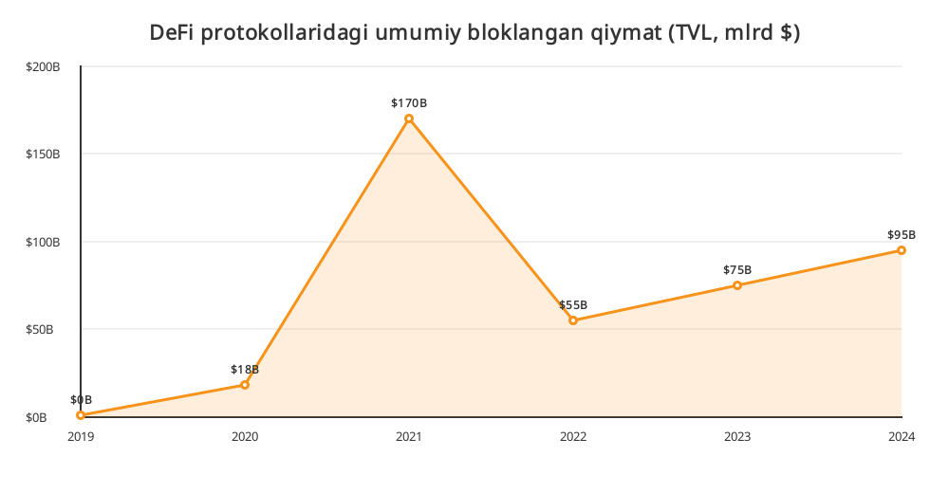
5-rasm. DeFi TVL o'sishi
DeFi va Web3 ekotizimining asosiy komponentlari quyidagi jadvalda keltirilgan:
Komponent | Vazifasi
DEX (Uniswap) | Markazlashtirilmagan birja — vositachisiz token almashtirish
Lending (Aave) | Kripto aktivlarni qarzga berish va olish protokollari
Stablecoin (USDT) | Qiymati dollarga bog'langan barqaror kriptovalyuta
NFT | Noyob raqamli aktivlar (san'at, kollektsiya, o'yin)
DAO | Markazlashtirilmagan avtonom tashkilot (jamoaviy boshqaruv)
Wallet (MetaMask) | Web3 ga ulanish va aktivlarni boshqarish uchun hamyon
Oracle (Chainlink) | Tashqi (off-chain) ma'lumotlarni blockchain ga uzatish
3-jadval. DeFi va Web3 ekotizimining asosiy komponentlari
Bozor kapitalizatsiyasi nuqtai nazaridan kriptovalyuta sohasida hali ham Bitcoin yetakchi o'rinni egallaydi, undan keyin Ethereum turadi:
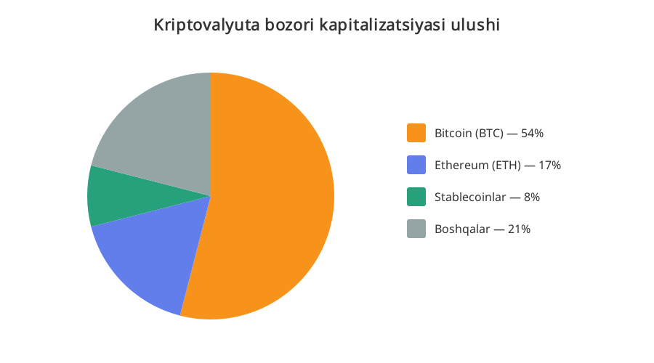
6-rasm. Kripto bozori kapitalizatsiyasi ulushi
DeFi ning afzalliklari — ochiqlik, vositachi xarajatlarining yo'qligi va global mavjudlikdir. Kamchiliklari esa — smart-kontrakt zaifliklari, yuqori volatillik va tartibga solish (regulyatsiya) noaniqligi bilan bog'liq.

AMALIY QISM
Amaliy qism doirasida hash funksiyaning blockchain dagi rolini sodda misolda ko'rib chiqamiz. Quyidagi Python kodi matnning SHA-256 hashini hisoblaydi va 'ko'chki effekti'ni — kirishning bitta belgisi o'zgarganda hash butunlay o'zgarishini ko'rsatadi:
import hashlib

def hash256(matn):
return hashlib.sha256(matn.encode()).hexdigest()

print(hash256('Blockchain'))
print(hash256('blockchain')) # faqat 1 harf farqi

Ushbu kod ishga tushirilganda ikki hash butunlay boshqacha bo'ladi, garchi kirishlar deyarli bir xil bo'lsa-da. Aynan shu xususiyat tufayli blokdagi bironta belgini sezdirmasdan o'zgartirib bo'lmaydi — har qanday o'zgarish hashni keskin o'zgartiradi va soxtalashtirish darhol aniqlanadi.
Quyidagi jadvalda blockchain turlari va ularning qo'llanilish sohalari keltirilgan, bu texnologiyaning faqat kriptovalyuta bilan cheklanmasligini ko'rsatadi:
Tur | Kirish huquqi | Qo'llanilishi
Ochiq (Public) | Hamma uchun | Bitcoin, Ethereum
Yopiq (Private) | Cheklangan | Korxona ichki tizimlari
Konsorsium | Tanlangan a'zolar | Banklararo hisob-kitob
4-jadval. Blockchain turlari

XULOSA
Ushbu mustaqil ish doirasida blockchain texnologiyasi va uning birinchi muvaffaqiyatli tatbig'i bo'lgan Bitcoin atroflicha tahlil qilindi. Texnologiyaning kriptografik asoslari, konsensus mexanizmlari, smart-kontraktlar va DeFi ekotizimi ko'rib chiqildi.
Olib borilgan tahlil natijasida quyidagi xulosalarga kelindi. Birinchidan, blockchain ning buzib bo'lmasligi sehr emas, balki hash funksiyalar, Merkle daraxti va raqamli imzo kabi kriptografik vositalarning oqilona birikmasi natijasidir. Har bir blokning oldingi blok bilan hash orqali bog'lanishi ma'lumotlarning yaxlitligini matematik jihatdan kafolatlaydi.
Ikkinchidan, Ethereum ning PoW dan PoS ga o'tishi texnologiyaning ekologik barqarorlik tomon rivojlanayotganini ko'rsatadi. Shaxsiy fikrimcha, smart-kontraktlar va DeFi kelajakda an'anaviy moliya tizimini sezilarli darajada o'zgartiradi, biroq buning uchun xavfsizlik va tartibga solish masalalari hal qilinishi shart. Uchinchidan, blockchain ning ahamiyati kriptovalyutadan ancha keng — u logistika, sog'liqni saqlash va davlat boshqaruvi kabi sohalarda shaffoflik va ishonchni ta'minlovchi kuchli vositadir. Umuman olganda, blockchain raqamli ishonchni markazlashtirilmagan tarzda ta'minlovchi fundamental texnologiya sifatida kelajakda yanada keng qo'llaniladi.

FOYDALANILGAN ADABIYOTLAR
1. Nakamoto S. Bitcoin: A Peer-to-Peer Electronic Cash System. — bitcoin.org, 2008.
2. Antonopoulos A.M. Mastering Bitcoin: Programming the Open Blockchain. 2nd ed. — O'Reilly, 2017.
3. Antonopoulos A.M., Wood G. Mastering Ethereum: Building Smart Contracts and DApps. — O'Reilly, 2018.
4. Ethereum Foundation. Ethereum Documentation. — ethereum.org/developers.
5. Narayanan A. va b. Bitcoin and Cryptocurrency Technologies. — Princeton University Press, 2016.
6. Solidity Documentation. — docs.soliditylang.org.
7. DeFiLlama. Total Value Locked (TVL) statistics. — defillama.com.

